세계화 이슈 지도로 표현하기
세계시민과 지리 수행평가 | 이민하

1. 선택한 세계화 이슈
중동의 인공 강우(클라우드 시딩)와 물 안보 위기

2. 어떤 부분을 강조해서 지도로 표현했는지 서술하시오.
지도에서 가장 강조한 부분은 중동 국가들 사이의 물 부족 심각도 차이와 그 원인이다. UAE와 사우디아라비아 윤곽선 안에는 구름에서 비가 내리는 모습을 그려 넣어 이들 국가가 클라우드 시딩을 실시하는 상황을 나타냈다. 반면 이란에는 갈라진 땅과 마른 우물 이미지를 배치해 극심한 가뭄을 표현하면서, 관개 수로 형태를 함께 넣어 자국 내 지하수 남용 문제도 드러냈다. 국가 사이에는 서쪽에서 동쪽으로 향하는 화살표를 그려 대기 중 수분의 이동 경로를 보여주었고, 화살표가 점선으로 바뀌는 구간을 두어 인공 강우가 수분 흐름에 개입한다는 논란을 시각적으로 표현했다. 배경 농도는 물 부족이 심한 지역일수록 진하게 칠해, 색의 명도 차이만으로 위기 수준의 격차가 한눈에 읽히도록 구성했다.

3. 선택한 이슈를 공간적 관점에서 서술하시오.
중동은 대부분이 연 강수량 250mm 이하의 건조 기후대에 속해 물 자원이 절대적으로 부족한 지역이다. 그런데 이 부족한 수자원의 분포마저 공간적으로 매우 불균등하다. 터키는 티그리스강과 유프라테스강의 상류에 위치해 넉넉한 수량을 확보한 반면, 하류의 이라크와 이란은 상류 댐 건설과 취수량 증가의 영향을 직접 받는다. 이란의 물 위기는 여기에 자국 내부 요인이 겹친 결과이기도 하다. 식량 자급을 위해 관개 농업을 장려하면서 지하수를 과도하게 퍼 올린 것이 수자원 고갈을 앞당겼다. 한편 UAE와 사우디의 대규모 인공 강우가 주변국 강수에 영향을 미친다는 주장도 나오고 있으나, 과학적으로 인과관계가 아직 입증되지 않았다. 다만 구름이 편서풍을 따라 서쪽에서 동쪽으로 이동하는 구조상, 서쪽 국가의 기상 조작이 동쪽 국가의 강수 패턴을 바꿀 가능성은 공간적으로 무시하기 어렵다. 이란의 물 부족은 기후변화, 자국 정책, 인접국 기상 조작 논란이 겹겹이 얽힌 공간적 문제다.

4. 선택한 세계화 이슈가 왜 세계 시민의 공동 책임 문제인지 서술하시오.
이 이슈가 세계 시민의 공동 책임인 까닭은 물 위기의 원인과 결과 모두가 국경을 넘기 때문이다. 이란은 50년 만의 최악의 가뭄을 겪고 있는데, 그 배경에는 전 지구적 기후변화와 자국의 관개 정책, 그리고 인접국 인공 강우의 영향 가능성이 얽혀 있다. 기후변화는 산업화 과정에서 탄소를 배출해 온 전 세계가 함께 만든 결과이고, 대기 중 수분은 국경 없이 이동하므로 한 국가의 기상 조작이 이웃 나라의 강수량을 바꿔놓을 수 있다. 물 위기가 장기화되면 농업 기반이 무너지고 식량 부족과 환경 난민 문제로 번지면서, 그 파급은 중동 지역에 머물지 않는다. 대기 수자원의 공정한 이용을 위한 국제적 합의와 기후변화에 대한 공동 대응이 빠져서는 안 되는 이유다.

지도 시각화 가이드 (그리기 참고용)
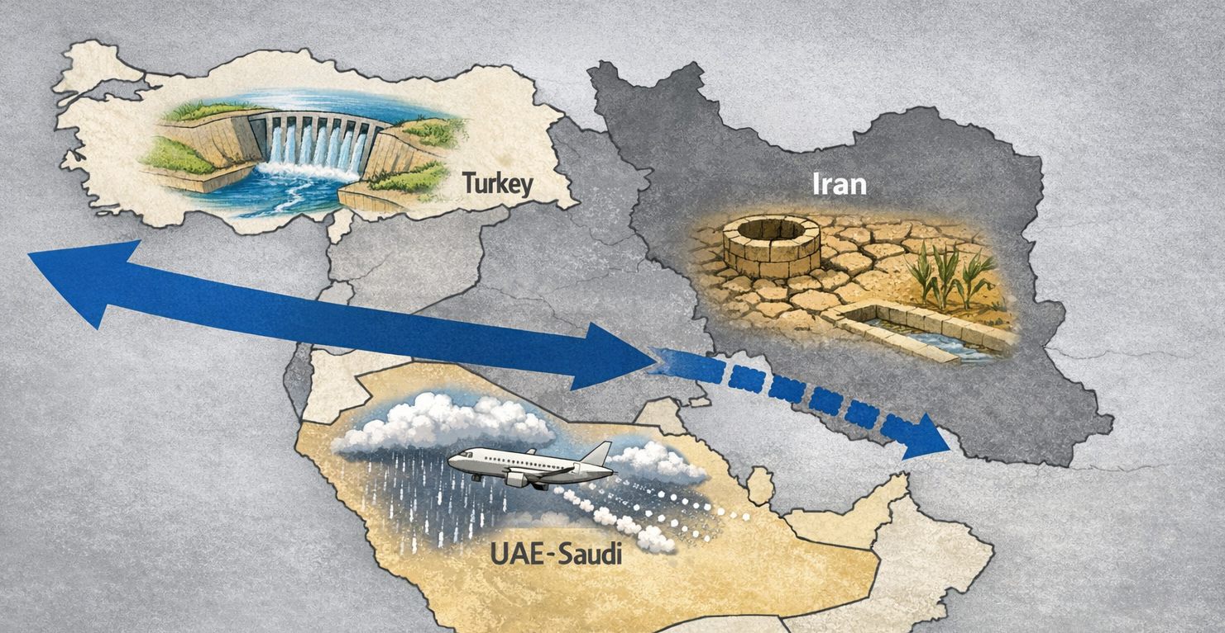

오리엔테이션 예시처럼 국가 윤곽선 안에 상징 이미지를 넣는 방식으로 구성한다. 아래는 국가별 그리기 가이드이다.
국가/요소 | 윤곽선 안 이미지 | 표현 의도
UAE·사우디 | 구름 + 비 내리는 모습, 비행기에서 약품 뿌리는 형태 | 인공 강우를 실시하는 국가
이란 | 갈라진 땅, 마른 우물, 시든 농작물, 관개 수로 | 극심한 가뭄과 물 부족 피해국 (지하수 남용 포함)
터키 | 댐 + 강줄기(티그리스·유프라테스) | 상류 수자원 확보국, 댐으로 하류 수량 조절
국가 간 화살표 | 서→동 방향 굵은 화살표, 중간에서 점선으로 전환 | 편서풍 따라 이동하는 수분이 인공 강우로 영향받는다는 논란
배경 농도 | 물 부족 심한 국가일수록 진한 회색 | 한눈에 물 부족 격차를 보여주는 시각 장치
그리기 순서: (1) 중동 지역 전체 윤곽을 크게 잡고, 터키·이란·UAE·사우디 국경선을 구분한다. (2) 각 국가 안에 위 표의 이미지를 그려 넣는다. (3) 서쪽에서 동쪽으로 굵은 화살표를 그리고, UAE·사우디 부근에서 화살표가 점선으로 바뀌는 형태로 인공 강우의 영향 논란을 표현한다. (4) 배경 농도를 이란 쪽이 가장 진하고, UAE·사우디는 연하게 칠한다. (5) 지도 하단에 범례를 넣어 색 농도의 의미(물 부족 심각도)와 화살표의 의미(대기 수분 이동 방향)를 표기한다.

참고 기사: 「인공 강우는 구름을 훔치는가: 중동의 구름 전쟁과 이란 물 안보의 붕괴」, 내외뉴스, 2025.12.02. (www.naewaynews.com/320820)

